程序设计实验报告
IMPLEMENTATION · TEST · DEBUG
课程名称 | Python 程序设计 | 实验名称 | 归并排序实现与性能测试
姓名 | 何景行 | 学号 | 20260808
班级 | 计算机2405 | 实验性质 | ②设计性实验
指导教师 | 罗志强 | 日期 | 2026-06-16

1 实验目的
理解分治思想和归并排序的递归过程，独立实现稳定的升序排序函数；使用单元测试验证空列表、重复值、负数和已排序输入，并通过计时实验观察数据规模扩大时的运行时间变化。

2 实验环境
实验在 Windows 11 上完成，使用 Python 3.11.9、VS Code 1.91 和 pytest 8.2。性能数据由 time.perf_counter 采集，随机数生成器使用固定种子 20260616。每个规模先预热一次，再运行 7 次并取中位数。

3 实验原理
归并排序把长度为 n 的序列递归划分为两个子序列，直到子序列长度不大于 1，再把两个有序序列线性合并。划分层数约为 log2 n，每层合并总共处理 n 个元素，因此时间复杂度为 O(n log n)，额外空间复杂度为 O(n)。合并时在元素相等的情况下优先取左侧元素，可保持稳定性。
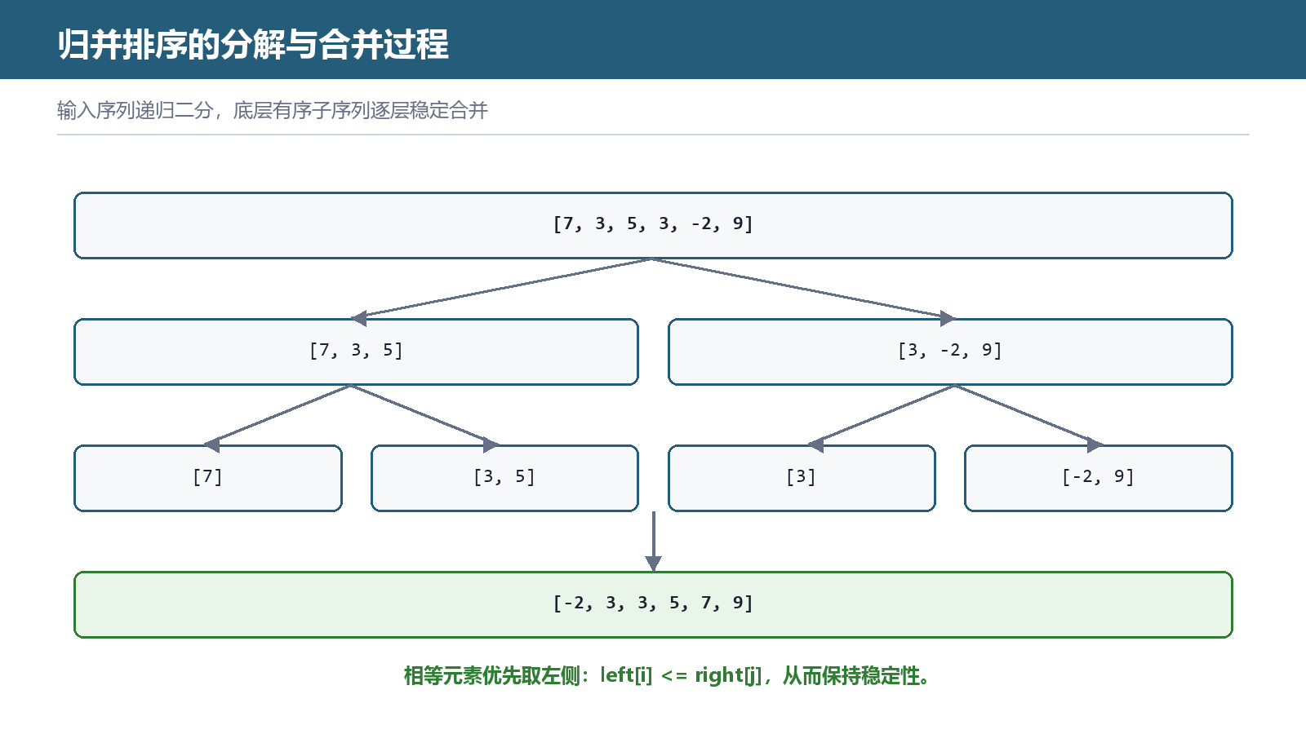
图1 归并排序的分解与合并过程

4 实验步骤
1. 编写 merge_sort(values) 函数。函数不修改传入列表，而是返回新的有序列表。
2. 编写 merge(left, right) 函数，使用两个下标比较当前元素，把较小值追加到结果；一侧耗尽后追加另一侧剩余元素。
3. 核心代码如下：
def merge_sort(values):
if len(values) <= 1:
return values.copy()
middle = len(values) // 2
left = merge_sort(values[:middle])
right = merge_sort(values[middle:])
return merge(left, right)
4. 测试空列表、单元素、重复值、负数、逆序、已排序和含相同键对象的输入，并与 Python 内置 sorted 的结果比较。
5. 对 1000、5000、10000、50000 和 100000 个随机整数分别计时。每轮均重新生成输入副本，避免已排序数据影响比较。

5 实验结果
pytest 共执行 18 个测试，结果为 18 passed。输入 [7, 3, 5, 3, -2, 9] 得到 [-2, 3, 3, 5, 7, 9]，原列表保持不变。对具有相同 key 的记录测试时，排序后相同 key 的记录顺序与输入一致，稳定性验证通过。
命令输出：
1000 items: 1.34 ms
5000 items: 7.92 ms
10000 items: 17.10 ms
50000 items: 102.63 ms
100000 items: 221.48 ms
数据规模从 10000 增加到 100000 时，运行时间约增至 12.95 倍，明显低于平方级增长。结果与 O(n log n) 趋势一致，但 Python 切片会创建新列表，因此常数开销仍较明显。
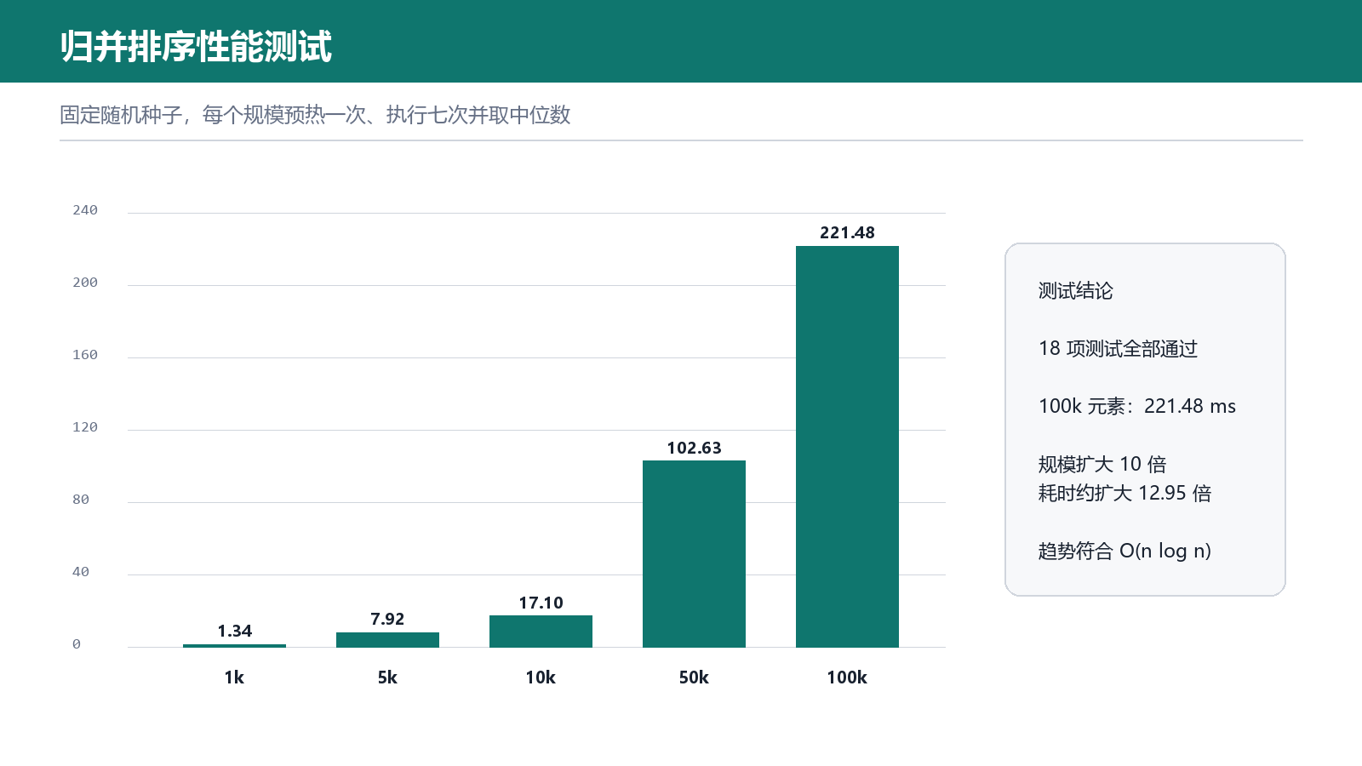
图2 不同数据规模下的运行时间

6 问题分析
初版 merge 在两个元素相等时使用 left[i] < right[j]，相等元素会先从右侧取出，导致稳定性测试失败。把条件改为 left[i] <= right[j] 后问题解决。另一个问题是递归实现会频繁切片并分配列表，若处理更大数据，可改为共用辅助数组的索引版本以降低分配次数。

7 实验总结
归并排序的关键不只在递归拆分，还在正确、稳定地合并两个有序序列。测试需要同时验证结果顺序、输入是否被意外修改以及相等元素的相对次序。计时实验应固定随机种子、重复运行并使用中位数，避免单次测量造成误判。

